**ЭБС «БиблиоРоссика». Памятка пользователя.**

**Как зарегистрироваться в ЭБС «БиблиоРоссика»:**

Для того, чтобы получить доступ к **ЭБС «БиблиоРоссика»** в стенах Вашего учебного заведения (ПБ) Вам необходимо в командной строке браузера набрать [**http://www.bibliorossica.com/**](http://www.bibliorossica.com/)**.** Также Вы можете воспользоваться опцией удаленного доступа и читать наш ресурс из любой точки мира. Для этого Вам необходимо зарегистрироваться на нашем сайте ***первый раз в стенах библиотеки Вашего учебного заведения***. Логином при регистрации должен выступать Ваш электронный адрес **(См. скриншот №1).**

**Скриншот №1.**

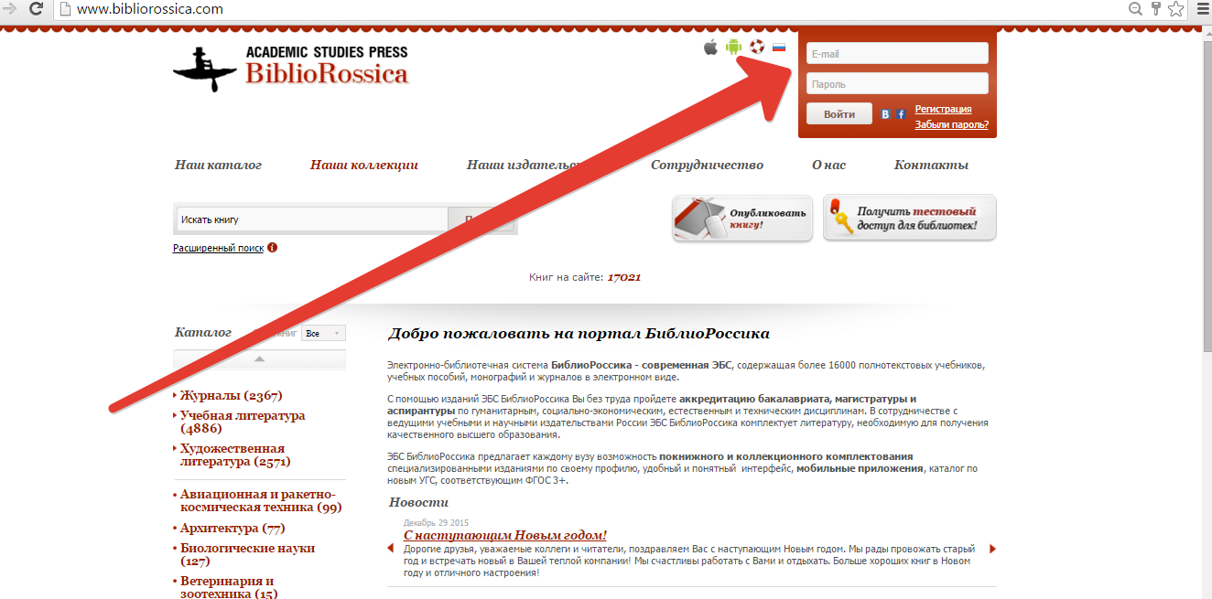

Далее Вы получите ссылку, которую необходимо активировать в течение 24 часов. После этого Вы будете иметь возможность чтения, копирования (15 %, по закону об авторском праве), редактирования и печати (15 % по закону об авторском праве) текста с любого компьютера из любой точки страны и мира. Для того, чтобы читать наши книги в режиме offline необходимо установить на свое мобильное устройство приложение ЭБС «БиблиоРоссика», скачав его в **ITunes** и **Google play**.

**Личный кабинет в ЭБС «БиблиоРоссика»:**

После регистрации в ЭБС «БиблиоРоссика» Вам будет доступен функционал личного кабинета пользователя. В него Вы можете добавлять нужные Вам книги, сортировать их по тематическому признаку, присваивая хэштэги, работать с цитатами из книг и т. д. Книги, с которыми Вы будете работать, автоматически сохраняются на Вашей книжной полке. Все цитаты Вы можете выгружать и сохранять на своем Google диске. **См. скриншот №2.**

**Скриншот №2.**

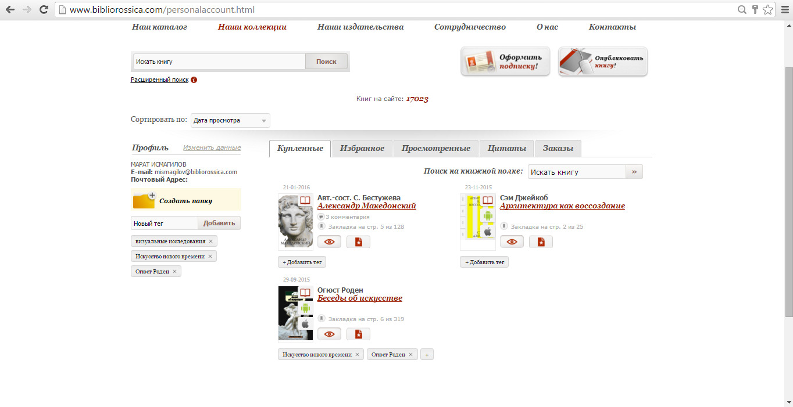

**Как искать литературу в ЭБС «БиблиоРоссика»:**

Для поиска нужной Вам литературы, воспользуйтесь нашим поиском. Поиск функционирует в двух режимах: простом и расширенном. Расширенный поиск учитывает дополнительные фильтры и свойства искомого объекта. **См. скриншот №3.**

**Скриншот №3.**

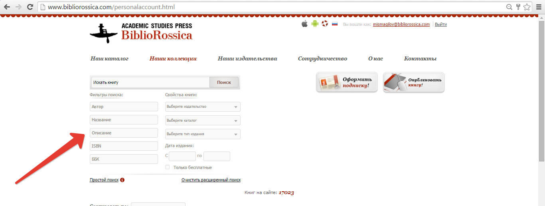

Для того, чтобы сформулировать сложный запрос, пожалуйста, воспользуйтесь нашими логическими операторами (их список можно увидеть, если навести курсор мыши на красный круг с восклицательным знаком внутри, который находится рядом с кнопкой **«Простой поиск». См. скриншот №4.**

**Скриншот №4.**

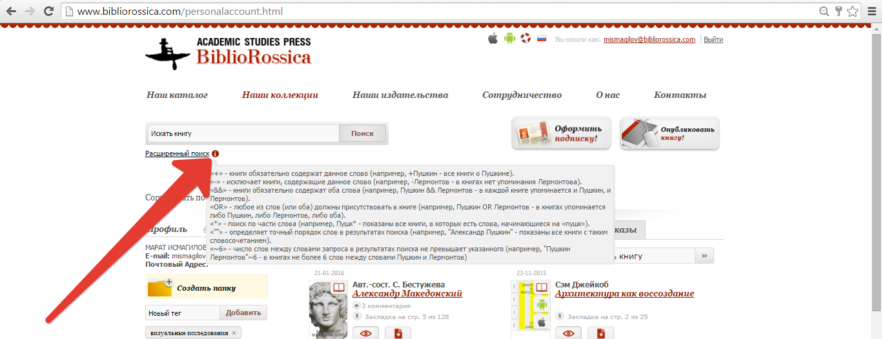

Если Вы хотите посмотреть литературу по какой-либо специальности, пожалуйста, обратитесь к нашему тематическому каталогу. **См. скриншот №5.**

**Скриншот №5.**

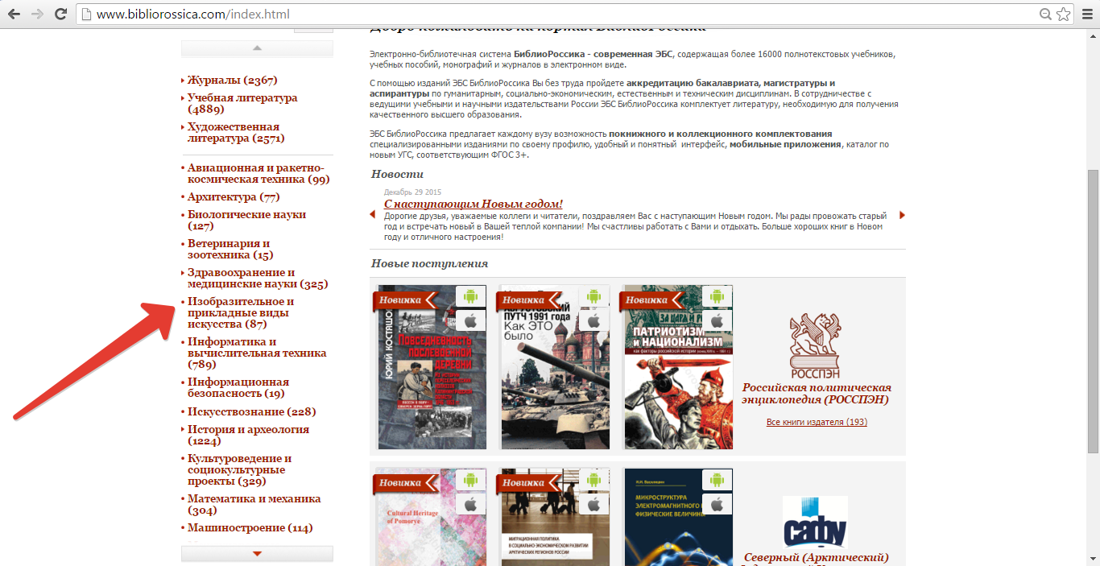

**Как читать литературу в ЭБС «БиблиоРоссика»:**

Для того, чтобы поработать с необходимой литературой, пожалуйста, откройте книгу. Слева от текста вы найдете краткую аннотацию, выходные данные, а также сможете посмотреть и скопировать библиографическую карточку на книгу, а также поделиться ею в социальных сетях. Операции, доступные при чтении книги: масштабирование, полноэкранный режим чтения, переключение страниц, а также поиск по тексту книги. **См. скриншот №6.**

**Скриншот №6.**

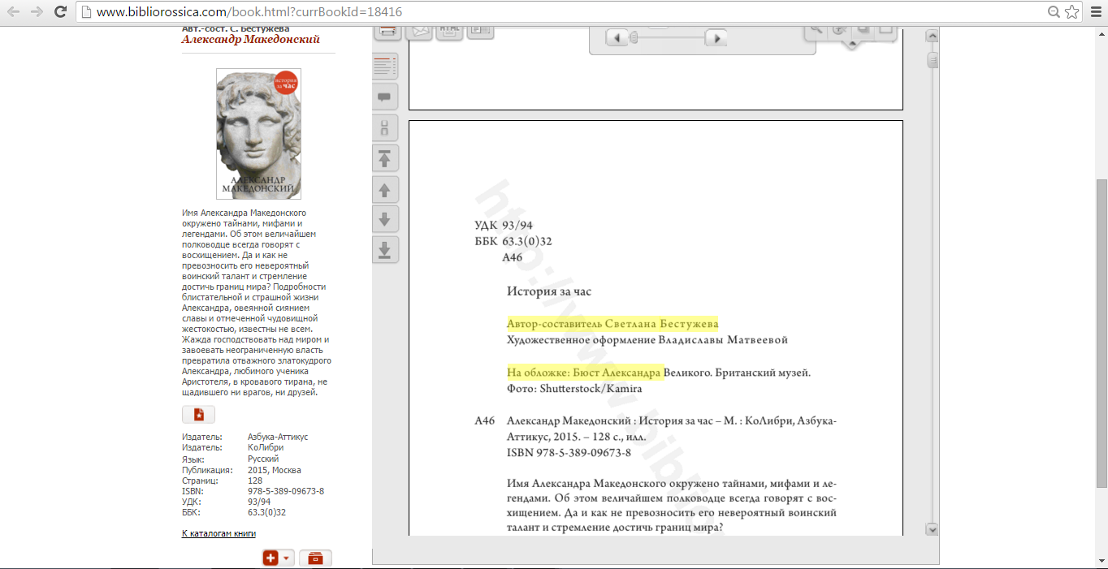

Вы также можете воспользоваться функцией комментария. Для этого выделите необходимый отрывок текста левой кнопкой мыши и в появившемся окне нажмите кнопку **«цитировать»**. Цитата сохранится в вашем Личном кабинете во вкладке **«Цитаты»**. Посмотреть текущие и сохраненные комментарии Вы можете в читалке с правого бока во вкладке «комментарии». **См. скриншот №7.**

**Скриншот №7.**

